В акте проверки одни подписи, в решении другие. Решение законно?

Ваша коллега обратилась за помощью в телеграм-канал журнала «Главбух». Компания по результатам камеральной проверки получила акт и решение, которые подписали разные инспекторы. Бухгалтер с выводами проверяющих не согласна и задалась вопросом: можно ли оспорить результаты камералки, ссылаясь на то, что в документах стоят подписи разных налоговиков?

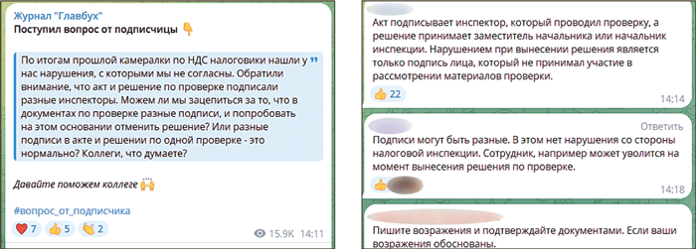
Коллеги уже обсудили вопрос бухгалтера в чате журнала «Главбух». Мнения некоторых из них приводим на скринах выше. А наш ответ, который мы согласовали с практикующими налоговыми юристами и ФНС, найдете ниже.
Эксперты и чиновники, которых мы опросили, убеждены, что документы по проверке вправе подписать разные сотрудники инспекции. Это нормальная практика. Обычно со стороны ИФНС акт подписывает инспектор, который проводил камералку или выездную проверку, а решение — руководитель инспекции или его заместитель. Нарушения в этом нет.
Важно, чтобы документы подписали лица, которые фактически принимали участие в рассмотрении материалов проверки. Но не стоит воспринимать разные подписи в документах по проверке как основание для отмены ее результатов. Например, наличие в акте подписей инспекторов, которые не принимали участия в камералке, не будет основанием для отмены результатов проверки. Такого мнения придерживаются высшие суды (постановление Президиума ВАС от 24.01.2012 № 12181/11).
Если не согласны с решением налоговиков, подготовьте доводы в свою пользу и подтверждающие документы. Обжалуйте решение сначала досудебно, а если это не поможет, то в судебном порядке. На то, чтобы обратиться в суд, у вас есть три месяца с даты, когда решение вступило в силу. Учтите, что с 9 сентября 2024 года судиться с налоговиками дороже.
Журнал «Главбух» №17, 2024 г.

